Ejercicios practica 4 PAS (Apache)

1. Recorre las carpetas del servidor observando qué se guarda en ellas ellas. Necesitarás acceder al archivo httpd.conf para modificar la configuración de Apache.
En la carpeta /bin se guarda el ejecutable para arrancar el servidor, reiniciarlo y pararlo. Por otra parte, tenemos la carpeta /conf en la que residen los archivos de configuración del servidor web.

2. Inicia y para el servidor Apache con apachectl. Recuerda que tendrás que llamar a apachectl restart cada vez que hagas un cambio en la configuración. IMPORTANTE: para evitar que Apache siga ejecutándose al salir de nuestra sesión, es obligatorio que añadáis a $HOME/.bash logout la lı́nea killall -s KILL httpd. Esto ya lo hace el script anterior.
Para iniciar el servidor, cambiamos a la carpeta $HOME/httpd/bin y tecleamos “./apachectl start”. Podemos sustituir start por stop para detener el servidor y por restart para reiniciarlo.

3. Por defecto, Apache escucha por el puerto 80. Comprueba si esto produce algún error e investiga cuál es el motivo. Modifica el puerto de escucha para que sea el 8080. Comprueba que funciona con un navegador, accediendo a localhost:8080.
Debemos acceder a la carpeta de configuración “$HOME/httpd/conf” y modificar en el archivo httpd.conf para que el puerto que escuche sea el 8080:

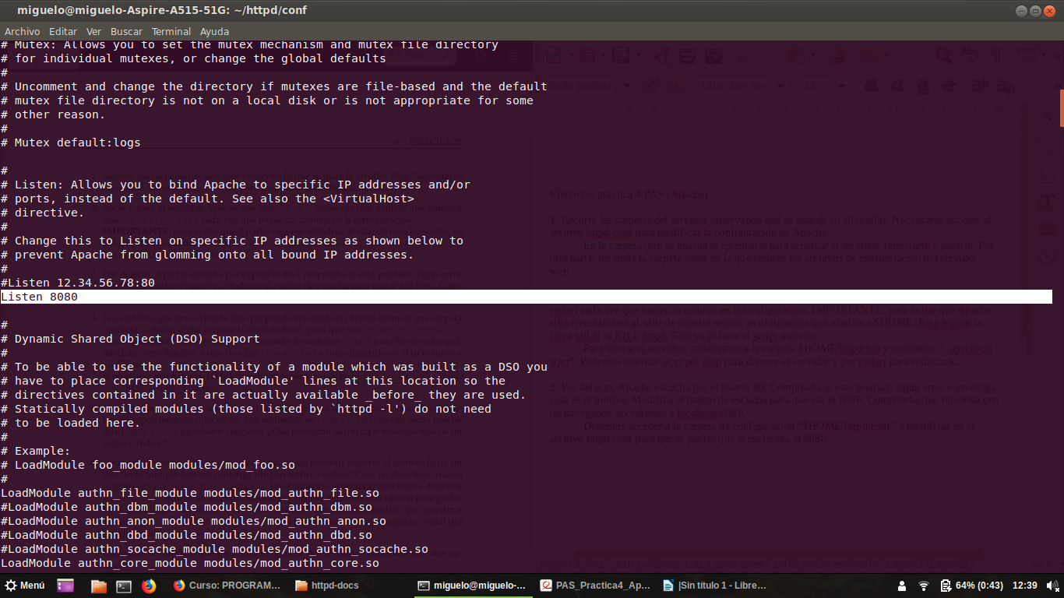
Cambiamos la directiva “Listen 80” por “Listen 8080” para que podamos acceder mediante localhost:8080.

4. Los archivos que sirve Apache (los que puedo ver desde el cliente) están en una carpeta concreta. Cambia dicha carpeta (DocumentRoot), para que sea $HOME/httpd-docs/. Crear la carpeta y copiar dentro un conjunto de archivos .html para tu servidor web, dándole como nombre a uno de ellos index.html e introduciendo en él tu nombre y apellidos.
Para cambiar la carpeta, en el archivo de configuración del ejercicio anterior debemos modificar las directivas de DocumentRoot “directorio” y <Directory “directorio”>, sustituyendo “directorio” por el directorio donde estarán los archivos del servidor web.
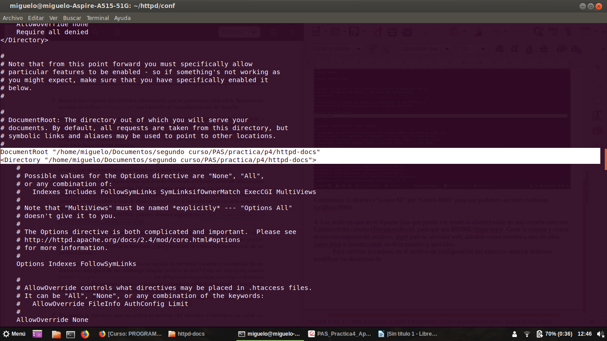
En este caso cambiamos el directorio a una carpeta particular en un directorio específico para la práctica 4 de PAS.

A continuación, en el directorio que hemos especificado, creamos un archivo index.html con el nombre y apellidos, cuyo código se muestra a continuación:

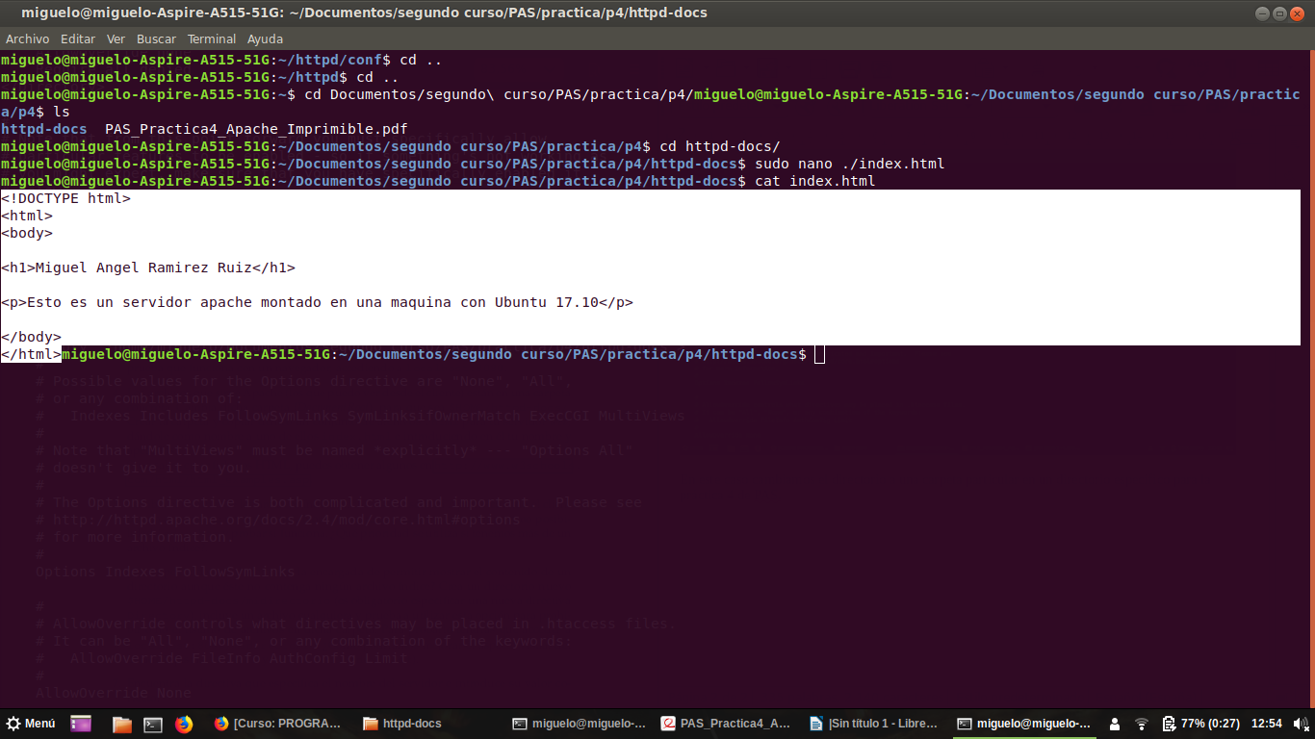
Finalmente, realizamos un ./apache restart para guardar las configuraciones y accedemos al servidor a través del navegador:

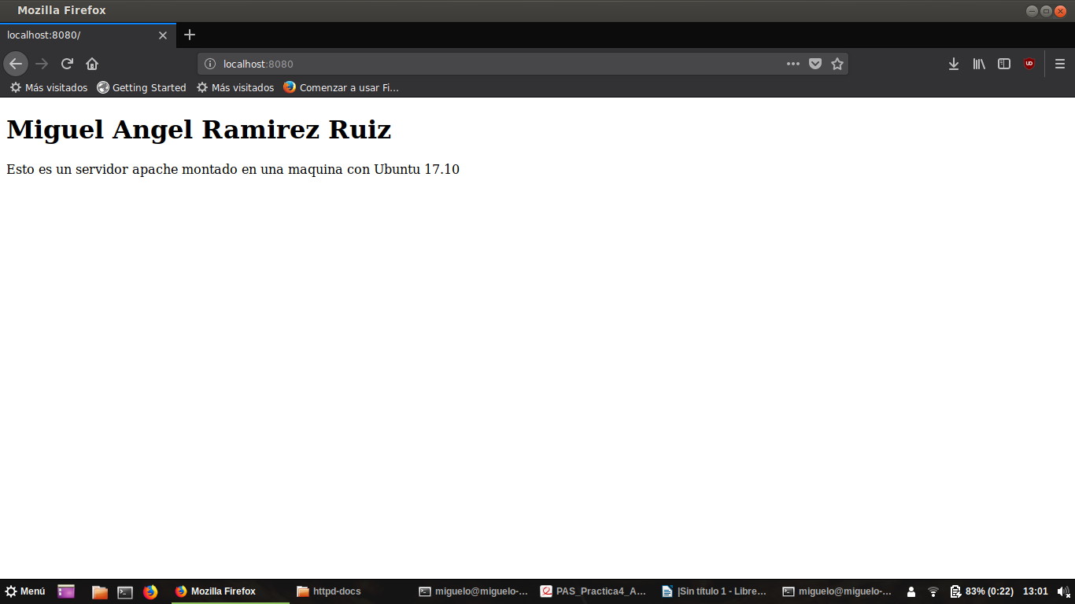
5. Cambia el nombre de los archivos índice (archivos que servirá Apache cuando el cliente solo especifique un directorio). Normalmente es index.html, añadir como posibilidad index.htm y probar si funciona. ¿Qué prioridad se utiliza si tenemos más de un archivo índice?.
Modificamos la directiva correspondiente en el fichero de configuración:

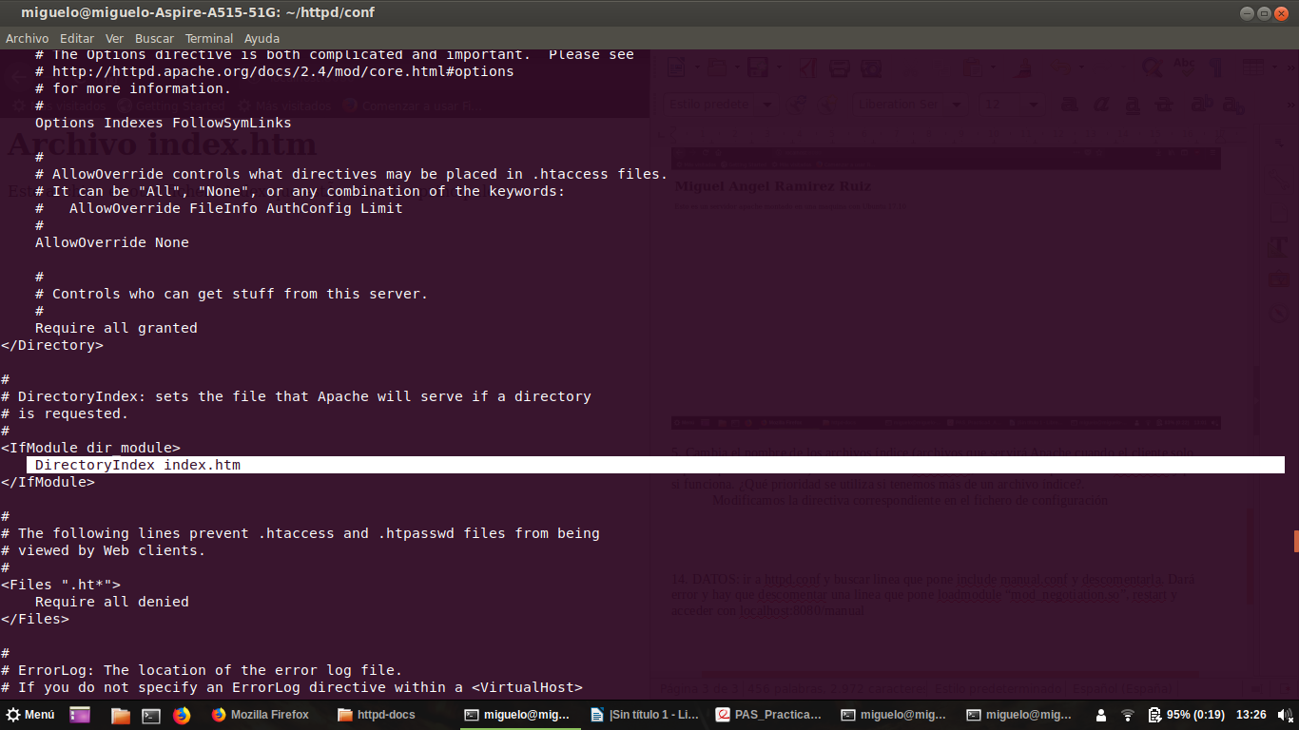
En este caso cambiamos el archivo por index.htm y creamos un nuevo archivo index.htm:

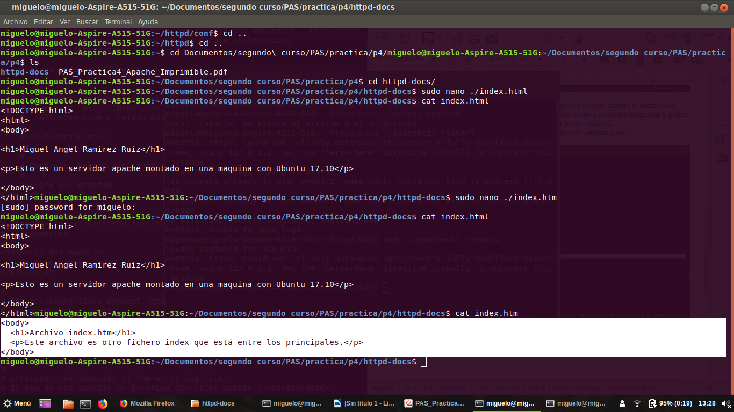
Lo guardamos y al entrar con localhost:8080 en el navegador:

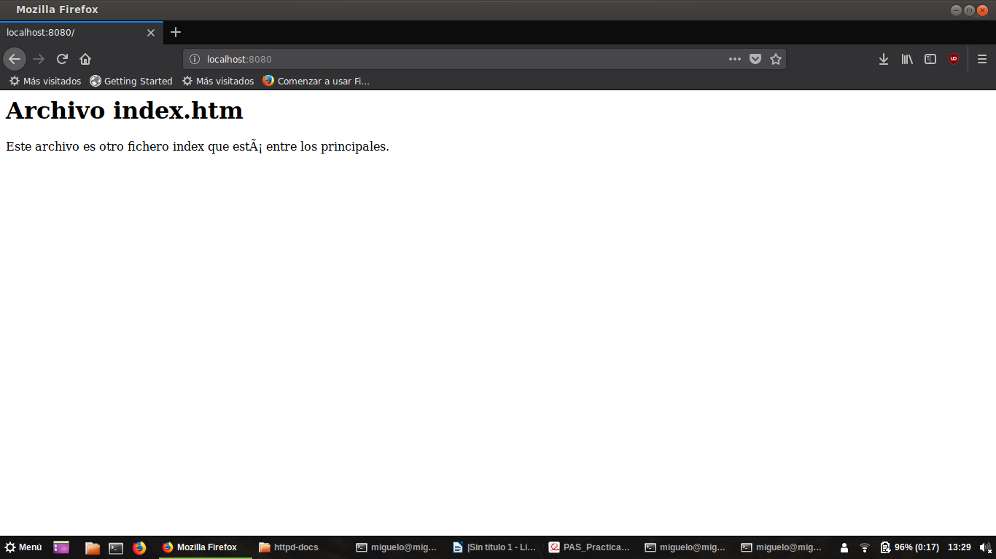
Si insertamos varios ficheros index como principales (modificando el httpd.conf donde corresponde), reiniciamos el servidor y lanzamos el navegador:

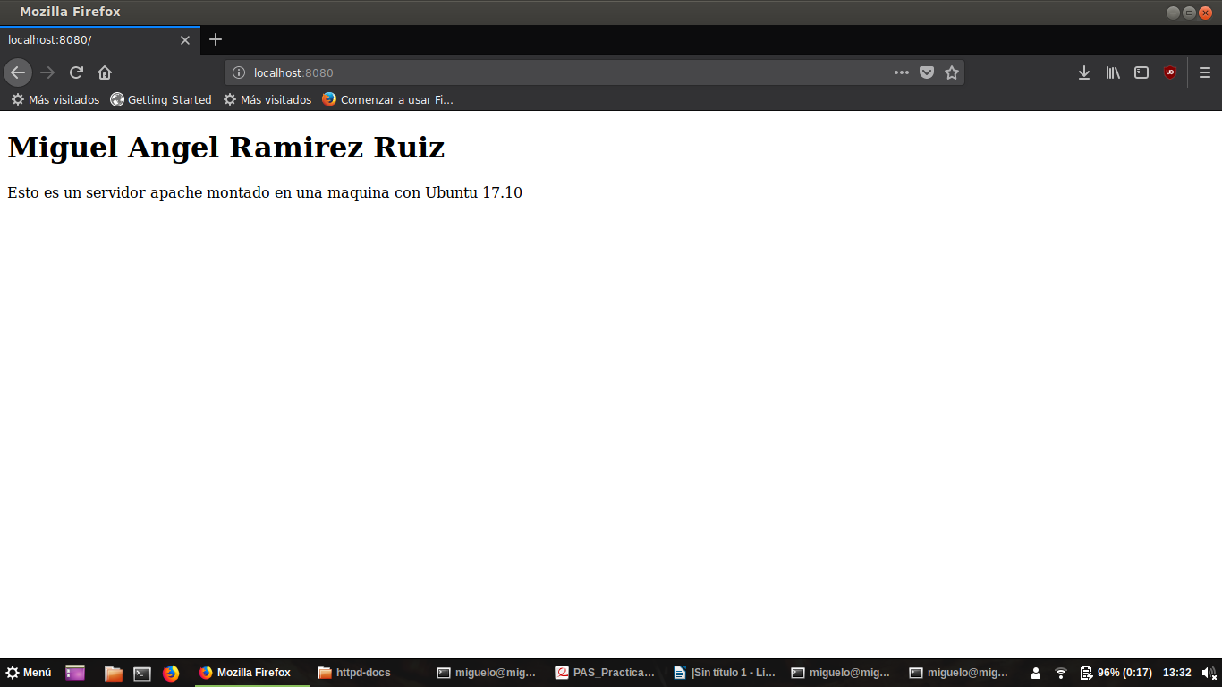
En función del orden de inserción de los ficheros index en el fichero de configuración, el que esté más arriba es el que tiene mayor prioridad sobre el resto. En este caso, el fichero index.html está encima del index.htm, por lo que el server muestra el primero.

6. ¿Qué opción de qué directiva es la encargada de permitir mostrar el contenido de un directorio aunque éste no contenga ningún archivo índice? Crea un directorio nuevo $HOME/httpd-docs/midirectorio (es obligatorio especificar una nueva directiva Directory), incluye un archivo cualquiera y prueba a utilizar esta opción para prohibir o no el listado de archivos en dicha carpeta. Para probarlo tendrás que acceder a localhost:8080/midirectorio. ¿Cómo podríamos mejorar el aspecto visual del listado? (pistas, Indexes y httpd-autoindex.conf).
Para este ejercicio, creamos un directorio vacío en la carpeta raíz con los documentos html, a la cual llamaremos midirectorio. Después, incluiremos la correspondiente directiva Directory en httpd.conf:

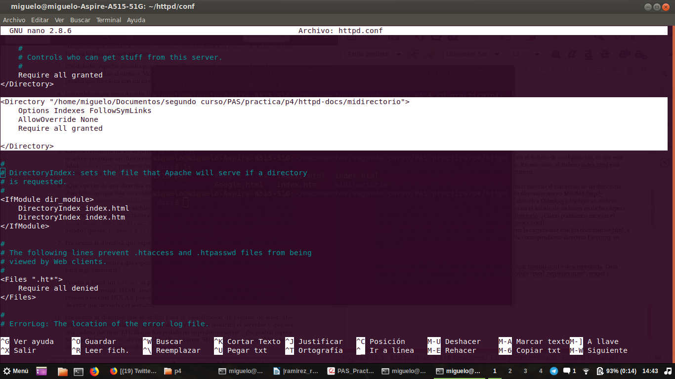
Tras insertar varios archivos en el directorio nuevo, reiniciamos el servidor,con el siguiente resultado:

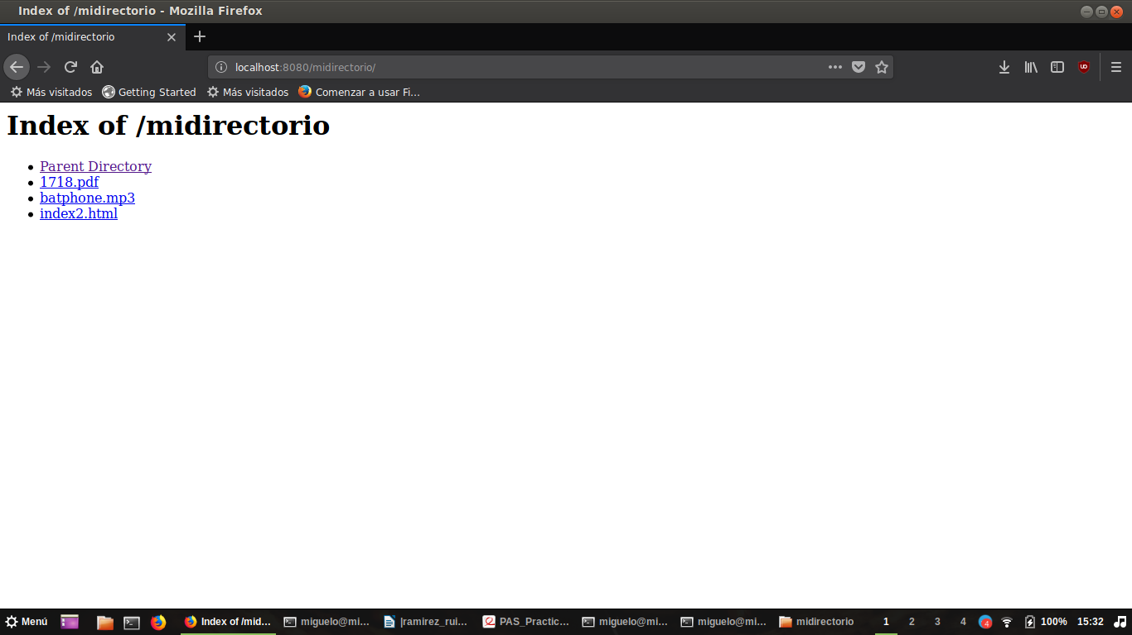
Si modificamos el parametro Require all granted a Require all denied, el resultado es el siguiente:

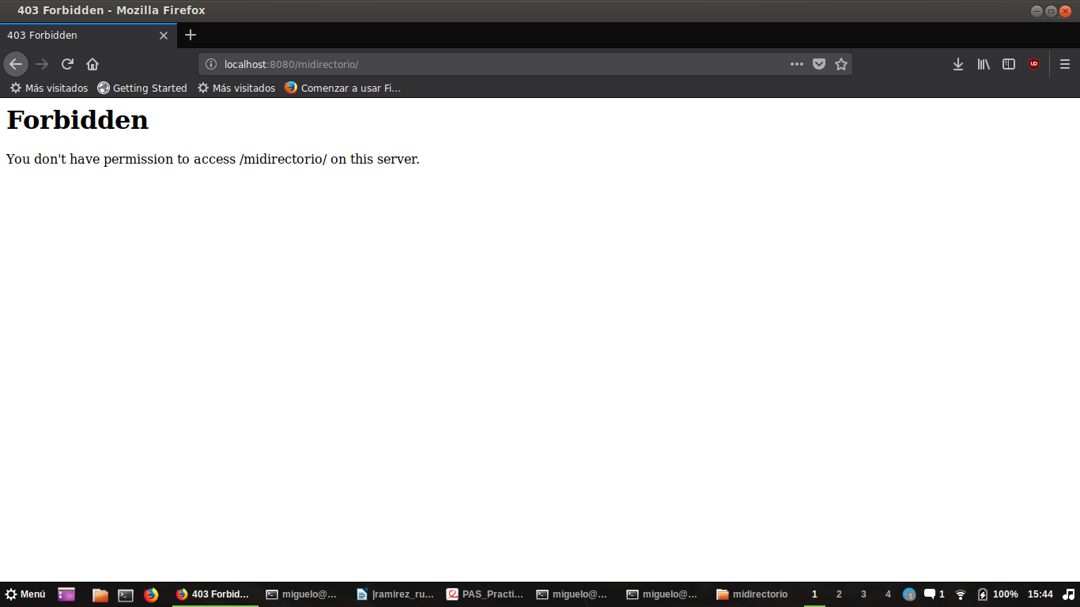
No tenemos acceso a la carpeta y no se puede mostrar el contenido de la carpeta en el navegador.

7. Encuentra la directiva que especifica el nombre del servidor e introduce su valor correcto.

La directiva correspondiente es ServerName <ip/dns:puerto>, la cual modificamos de la siguiente manera:

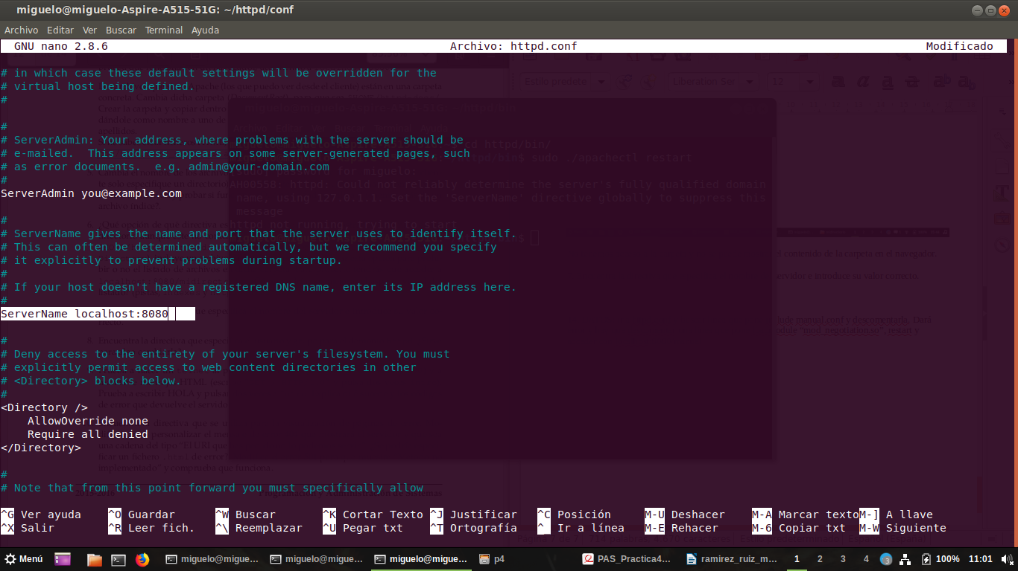

8. Encuentra la directiva que especifica el usuario y grupo para el demonio httpd. ¿Sirve para algo cambiarla?.

Las directivas para especificar el usuario y el grupo están en la siguiente zona:

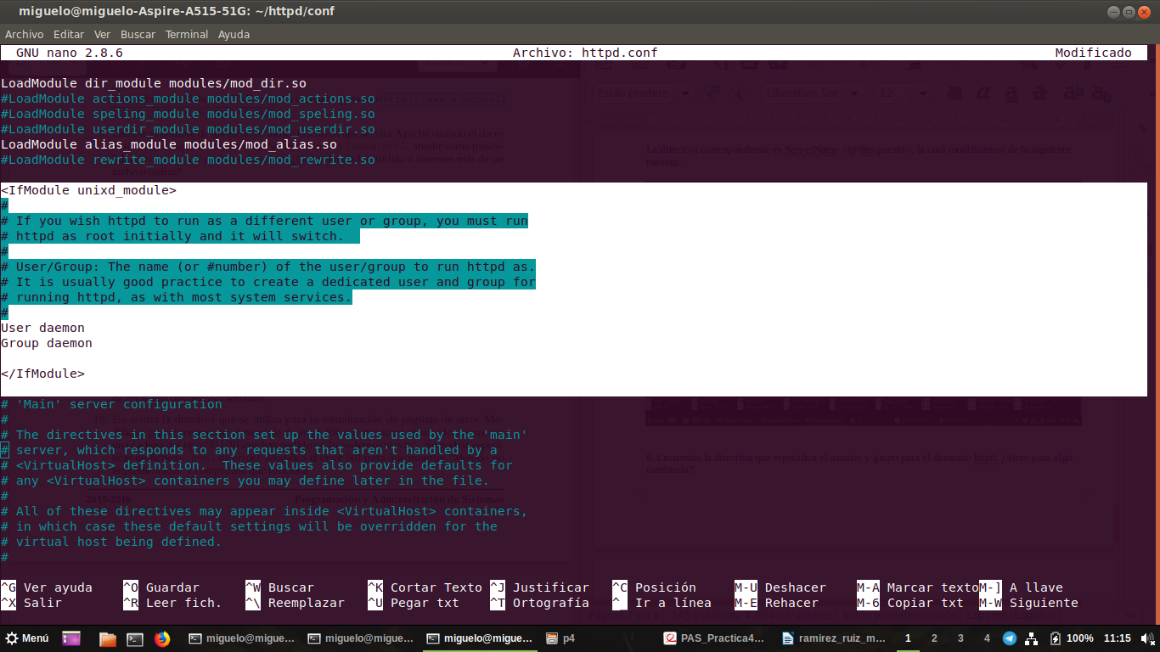

9. Prueba a hacer un telnet al puerto del servidor (telnet localhost 8080) y a mandarle mensajes HTML (escribe “GET / HTTP/1.0” y pulsa dos veces intro). Prueba a escribir HOLA y pulsar dos veces a Intro. Explica qué sucede y los códigos de error que devuelve el servidor.

En el primer caso, sucede lo siguiente:

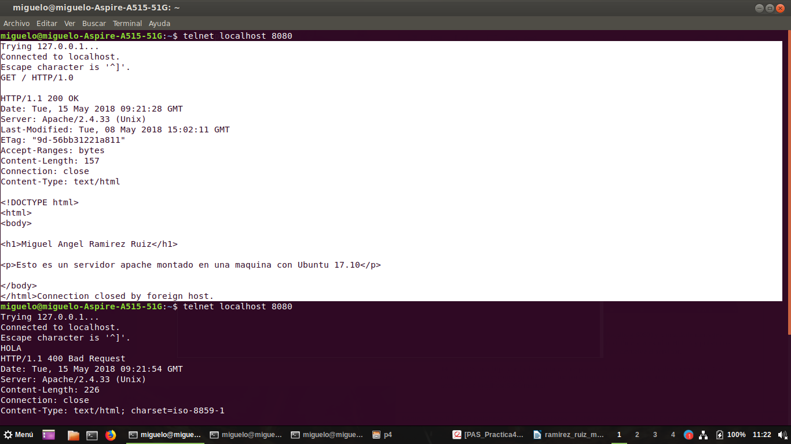
Se muestra una serie de datos del servidor, como la fecha y la hora de éste, la versión de apache… y además, muestra el contenido del index.html especificado.
Sin embargo, cuando escribimos HOLA, recibimos esto:

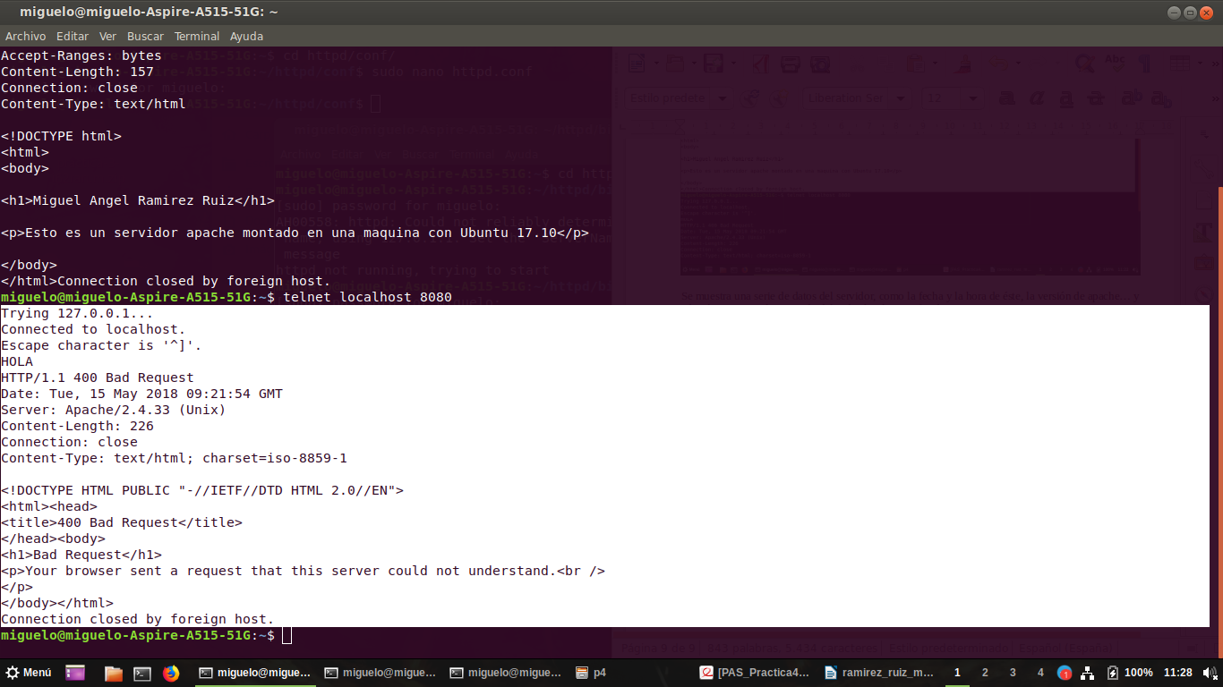
Se muestra información del servidor junto con el contenido de lo que parece ser un mensaje de error de petición, debido a que la petición realizada (el mensaje HOLA) no es entendido por el servidor.

10. Encuentra la directiva que se utiliza para la visualización de páginas de error. Modificala para personalizar el mensaje de error 404 que mostrará el servidor y que sea una cadena del tipo “El URL que has pedido no lo podemos servir”. ¿Se podría especificar un fichero .html de error?. Modifica el error 501 para que muestre “Método no implementado” y comprueba que funciona.

14. DATOS: ir a httpd.conf y buscar linea que pone include manual.conf y descomentarla. Dará error y hay que descomentar una linea que pone loadmodule “mod_negotiation.so”, restart y acceder con localhost:8080/manual

